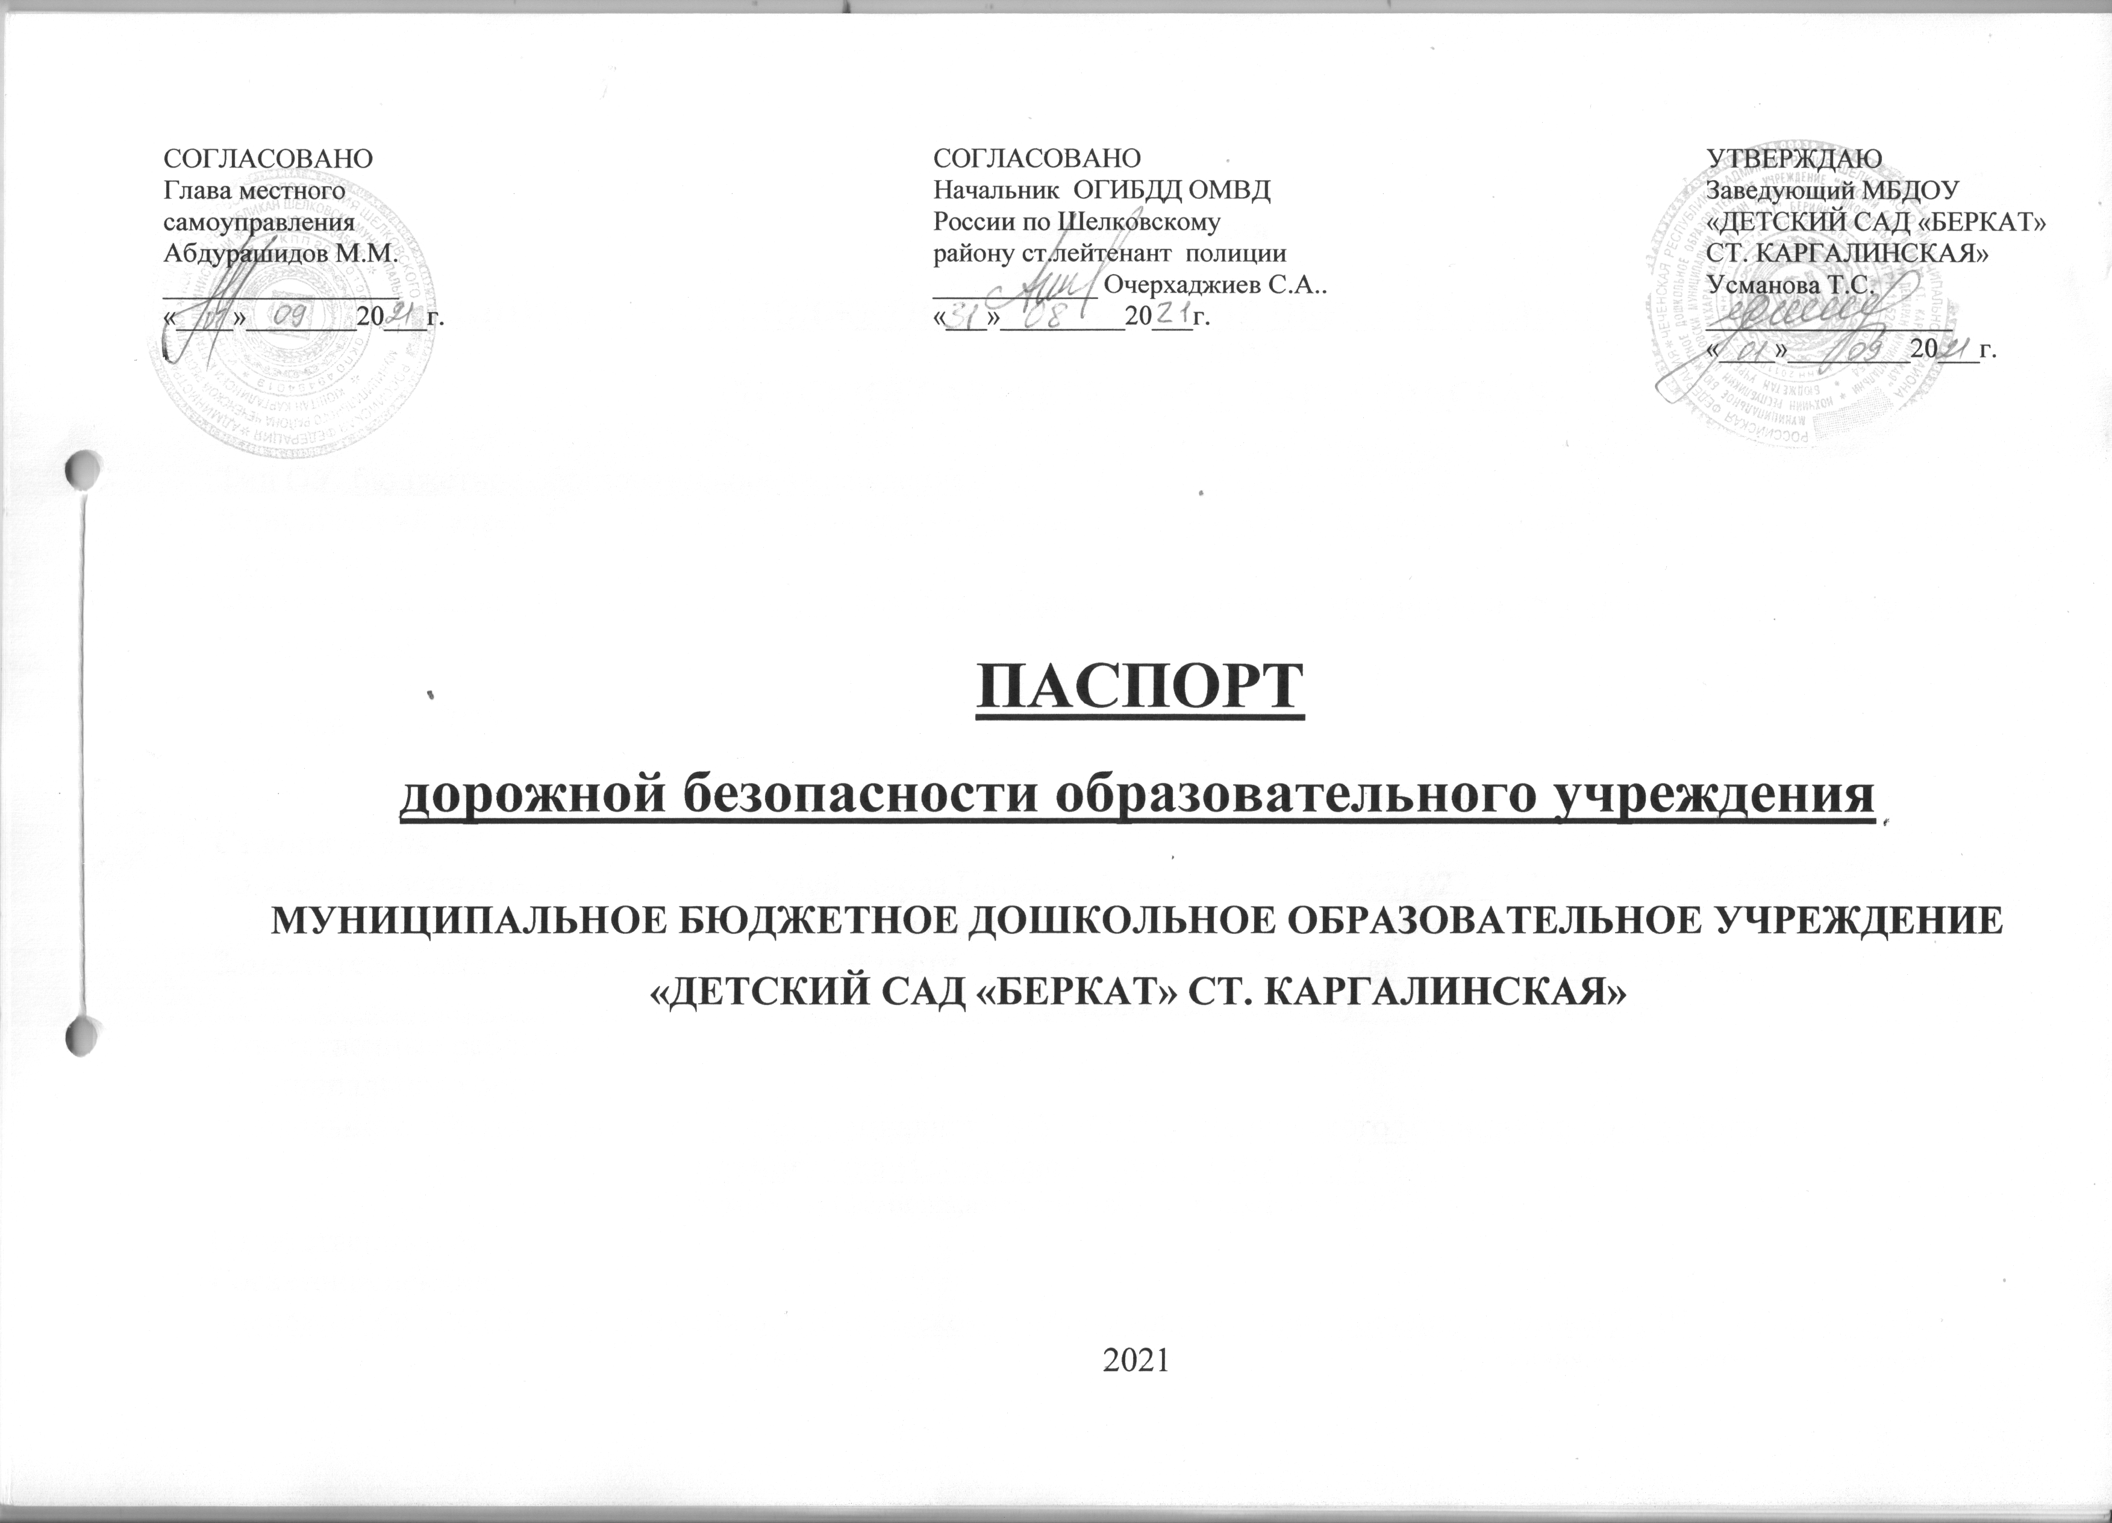

**Общие сведения**

**МУНИЦИПАЛЬНОЕ БЮДЖЕТНОЕ ДОШКОЛЬНОЕ ОБРАЗОВАТЕЛЬНОЕ УЧРЕЖДЕНИЕ** (Наименование ДОУ)

**«ДЕТСКИЙ САД «БЕРКАТ» СТ. КАРГАЛИНСКАЯ»**

Тип ОУ бюджетное образовательное учреждение

Юридический адрес ОУ: 366104, Чеченская Республика, Шелковской муниципальный район, станица Каргалинская, ул. Заводская,1

Фактический адрес ОУ: 366104, Чеченская Республика, Шелковской муниципальный район, станица Каргалинская, ул. Заводская,1

Руководители ДОУ:

Заведующая Усманова Таисия Салмановна 8 (928) 893 23 56

(фамилия, имя, отчество) (телефон)

Ст.вопитатель

по учебно-воспитательной работе Сулейманова Патимат Алиевна 8(928) 023 41 32

(фамилия, имя, отчество) (телефон)

Заместитель заведующей по хозяйственной части Цухаев Майрбек Идрисович 8(928) 088 24 44

(фамилия, имя, отчество) (телефон)

Ответственные работники

муниципального органа

дошкольного образования ведущий специалист МУ «ОДО» Шелковского мунициапльного района»ЧР . Адамова Яха Исмаиловна 8(963) 702 37 37

(должность) (фамилия,имя,отчество). (телефон)

Ответственные от

Госавтоинспекции:

инспектор ОГИБДД ОМВД России по Шелковскому району мл.лейтенант полиции Солтаев Ш.Ш 8(928)9490304

(должность) (фамилия,имя,отчество) (телефон)

Ответственные работники

за мероприятия по профилактике

детского дорожно-транспортного травматизма Ахмадова Айшат Элиевна 8(937)577 49 98

(фамилия, имя, отчество) (телефон)

Руководитель или ответственный

работник дорожно-эксплуатационной

организации, осуществляющей

содержание УДС  директор Червлёнского ГУДЭП Тураев Б-М. С. 8(928)0167414 . (фамилия, имя, отчество) (телефон)

.

Руководитель или ответственный

работник дорожно-эксплуатационной

организации, осуществляющей

содержание ТСОД дорожный мастер Дибиров К.М. 8(928)6466339

(фамилия,имя,отчество) (телефон)

Количество воспитанников 220

Наличие уголка по БДД имеется, методкабинет *. (если имеется, указать место (расположения)*

Наличие кабинета по БДД немеется

*(если имеется, указать месторасположение)*

Наличие автогородка (площадки) по БДД немеется

Наличие автобуса в ОУ неимеется

(при наличии автобуса)

Владелец автобуса \_\_\_\_\_-\_\_\_\_\_\_\_\_\_\_\_\_\_\_\_

(*ОУ, муниципальное образование и др.*)

**Время работы в ДОУ:**

17:00 – 19:00часов

Телефоны оперативных служб:

**РОВД 8(871) -362-23-90**

**МЧС 8(871) -362-23-87**

**СОДЕРЖАНИЕ**

1. **План-схемы ДОУ.**
2. Район расположения ДОУ, пути движения транспортных средств и детей (воспитанников);
3. Организация дорожного движения в непосредственной близости от ДОУ с размещением

соответствующих технических средств, маршруты движения детей и расположение парковочных мест;

3.Пути движения транспортных средств к местам разгрузки/погрузки и рекомендуемых безопасных путей передвижения детей по территории образовательного учреждения.

1. **План мероприятий по ПДД в ДОУ на учебный год.**
2. **ПЛАН-СХЕМЫ ДОУ.** 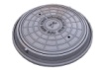D:\Documents and Settings\Сатурн\Мои документы\проекты\проект картинки\3 (1).jpgD:\Documents and Settings\Сатурн\Мои документы\проекты\проект картинки\102757333-eburg_b_116547.jpgD:\Documents and Settings\Сатурн\Мои документы\проекты\проект картинки\102757333-eburg_b_116547.jpgD:\Documents and Settings\Сатурн\Мои документы\проекты\проект картинки\102757333-eburg_b_116547.jpgD:\Documents and Settings\Сатурн\Мои документы\проекты\проект картинки\6829845_Znak_evakuacionnyj_Ukazatel_vyhoda.jpgD:\Documents and Settings\Сатурн\Мои документы\проекты\проект картинки\6829845_Znak_evakuacionnyj_Ukazatel_vyhoda.jpgD:\Documents and Settings\Сатурн\Мои документы\проекты\проект картинки\6829845_Znak_evakuacionnyj_Ukazatel_vyhoda.jpgD:\Documents and Settings\Сатурн\Мои документы\проекты\проект картинки\6829845_Znak_evakuacionnyj_Ukazatel_vyhoda.jpgD:\Documents and Settings\Сатурн\Мои документы\проекты\проект картинки\6829845_Znak_evakuacionnyj_Ukazatel_vyhoda.jpgD:\Documents and Settings\Сатурн\Мои документы\проекты\проект картинки\6829845_Znak_evakuacionnyj_Ukazatel_vyhoda.jpg**План схема территории МБДОУ «ДЕТСКИЙ САД «БЕРКАТ» СТ.КАРГАЛИНСКАЯ»**

**D:\Documents and Settings\Сатурн\Мои документы\проекты\проект картинки\6829845_Znak_evakuacionnyj_Ukazatel_vyhoda.jpgD:\Documents and Settings\Сатурн\Мои документы\проекты\проект картинки\6829845_Znak_evakuacionnyj_Ukazatel_vyhoda.jpg**

****

****

**D:\Documents and Settings\Сатурн\Мои документы\проекты\проект картинки\6829845_Znak_evakuacionnyj_Ukazatel_vyhoda.jpg**D:\Documents and Settings\Сатурн\Мои документы\проекты\проект картинки\8ab8a073e11291bfa7dd5210c51f6bfb.jpgD:\Documents and Settings\Сатурн\Мои документы\проекты\проект картинки\mstejcgiy4spwBuhN1IsUAoJgA1UamDm.jpg**D:\Documents and Settings\Сатурн\Мои документы\проекты\проект картинки\6488cf24288f97bfb7921c5410f7d7e0_enl.jpg**

**навес**





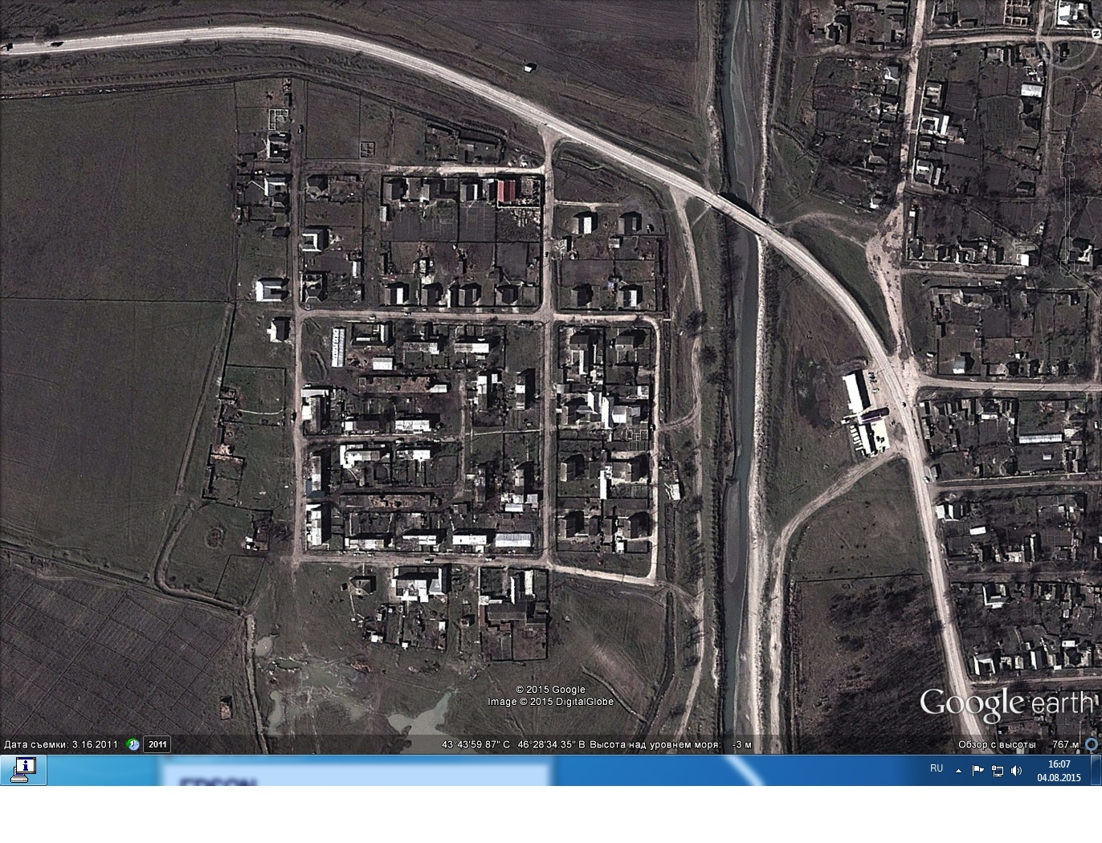ФО

1. **План мероприятий по ПДД в ДОУ на учебный год:**

**Старшей группы**

|  |  |  |
| --- | --- | --- |
| Месяц | Форма мероприятий | Тема |
| Сентябрь |  |  |
| 1 неделя  2 неделя  3 неделя  4 неделя | 1 Консультация.  2 П\И.  3 Дидактическая игра.  4 Отгадывание загадок. | 1 «По дороге в детский сад»  2 «ДПС»  3 «Светофор»  4 О светофоре. |
| Октябрь |  |  |
| 1 неделя  2 неделя  3 неделя  4 неделя | 1 Чтение стихотворений.  2 Рассматривание картинок .  3 Дидактическая игра.  4 С\р игра. | 1 С. Маршака «Милиционер»,  2 С изображением светофора.  3 Найди правильный светофор.  4 «Мы шофёры» |
| Ноябрь |  |  |
| 1неделя  2 неделя  3 неделя  4 неделя | 1 Рисование дорожных знаков.  2 С\р игра.  3 П\и .  4 Рисование с детьми. | 1 «Узнай и нарисуй»  2 «Ты сегодня пешеход»  3 «Трамвай»  4 «Трёхглазый дружок» |
| Декабрь |  |  |
| 1неделя  2 неделя  3 неделя  4 неделя | 1 Беседа.  2 Консультация .  3 Чтение стихотворения.  4 Дидактическая игра. | 1 «Как правильно переходить улицу.»  2 «Вижу, играю, узнаю».  3 Посмотрите , постовой , встал на нашей мостовой .  4 «Найди такой знак» |
| Январь |  |  |
| 2 неделя  3 неделя  4 неделя | 2. Рассматривание иллюстраций.  3 Рисование.  4 Сюжетно-дидактическая игра. | 2 Городского транспорта.  3 «Улица»  4 «Нам на улице не страшно» |
| Февраль |  |  |
| 1неделя  2 неделя  3 неделя  4 неделя | 1 Беседа.  2 Дидактическая игра.  3 П\И.  4 Беседа. | 1 «Что такое перекрёсток?»  2 «Автошкола»  3 «Воробушки и автомобиль»  4 «Где можно играть» |
| Март |  |  |
| 1неделя  2 неделя  3 неделя  4 неделя | 1. Рисование  2.Беседа  3. Дидактическая игра.  4. Чтение стихотворение | 1. «Дорожные знаки»  2. «Светофор и его сигналы»  3. «Дорожные знаки ».  4. Я. Пишумова «Город, в котором с тобой мы живём» |
| Апрель |  |  |
| 1неделя  2 неделя  3 неделя  4 неделя | 1.Чтение рассказа В.Клименко .  2. П\И.  3. Консультация.  4. Дидактическая игра. | 1. «Кто важнее всех на улице»  2. «Умелый пешеход»  3. «Безопасность детей на дороге»  4. «Найди ошибку» |
| Май |  |  |
| 1неделя  2 неделя  3 неделя  4 неделя | 1. Памятка .  2. П\и .  3.Беседа .  4.С\р игра. | 1.Безопасность дорожного движения.  2. «Зебра,» «Трамвай.»  3.Как вести себя на улице.  4.«Мы шофёры.» |
| **Средней группы** | | |
| Сентябрь |  |  |
| 1 неделя  2 неделя  3 неделя  4 неделя | 1 .Беседа:  2.Рисование с детьми.  3. «Подумай - отгадай»  4.«Топтышка, не спеши» | 1 .Как вести себя на улице.  2.Рисование транспорта с помощью трафаретов.  3. Отгадывание загадок о транспорте.  4. Правила поведения на улице. |
| Октябрь |  |  |
| 1 неделя  2 неделя  3 неделя  4 неделя | 1 . Беседа:  2.Подвижная игра  3.Игра на внимание  4.Рисование с детьми. | 1. О правилах поведения в общественном транспорте. 2. «Зебра»  3.«Красный, жёлтый, зелёный»  4. «Светофор» |
| Ноябрь |  |  |
| 1неделя  2 неделя  3 неделя  4 неделя | 1-Д/и  2.Беседа:  3 .Сюжетно-ролевая игра  4.Подвижная игра | 1 .«Подумай - отгадай»  2. Транспорт  3. «Автобус»  4. «Воробушки и автомобиль» |
| Декабрь |  |  |
| 1неделя  2 неделя  3 неделя  4 неделя | 1-Д/и.  2.Подвижная игра  3.Рисование с детьми  4.Консультация | 1 .«Светофор»  2.«Сигналы светофора»  3.«Трёхглазый дружок».  4.Воспитываем грамотного пешехода |
| Январь |  |  |
| 2 неделя  3 неделя  4 неделя | 2.Наблюдение за движущимся транспортом.  3 .Консультация  4.Развлечение: | 2.Беседы об одностороннем и двустороннем движении.  3.«Привитие навыков безопасности на дороге детям дошкольного возраста»  4.Красный! Желтый! Зеленый! |
| Февраль |  |  |
| 1неделя  2 неделя  3 неделя  4 неделя | 1 .Рассматривание картинок  2.Беседа  3. Подвижная игра  4. Консультация | 1 .Городского общественного транспорта.  2.О правилах поведения в общественном транспорте.  3.«Передай жезл» 4«Формирование навыков поведения на улицах» |
| Март |  |  |
| 1неделя  2 неделя  3 неделя  4 неделя | 1.Д/и.  2. ..П/и.  3.Отгадывание загадок 4. Рисование с детьми | 1 .«Поезда»  2. «Трамваи»  3. О транспорте и знаках дорожного движения.  4.«Светофор» |
| Апрель |  |  |
| 1неделя  2 неделя  3 неделя  4 неделя | 1 .«Поезда»  2. «Трамваи»  3.О транспорте и знаках дорожного движения.  4.«Светофор» | 1 .Изготовление жезла  2.Улицы с одно-двусторонним движением  3.«Безопасность дорожного движения»  4.Правила поведения на улице. |
| Май |  |  |
| 1неделя  2 неделя  3 неделя  4 неделя | 1. Д/и «Двухколесный транспорт .  2.Работа с пластилином.  3.Беседа  4.Подвижная игра | 1. «Дети на улице»  2. Лепка различных видов транспорта.  3.О значении красного, зеленого, желтого цветов светофора для пешеходов.  4.«Трамвай» |
| **2 младшей группы** | | |
| Месяц | **Форма мероприятия** | **Тема мероприятия** |
| Сентябрь |  |  |
| 1 неделя  2 неделя  3 неделя  4 неделя | Сюжетно-ролевая игра  Чтение худ. литературы  Сюжетно-ролевая игра  Рассматривание картин, иллюстраций | «Автобус»  Стихотворение А.Барто «Г рузовик»  «Шоферы»  «Улица города» |
| Октябрь |  |  |
| 1 неделя  2 неделя  3 неделя  4 неделя | Отгадывание загадок  Рисование  Подвижная игра  Заучивание считалки: | «По правилам дорожного движения»  «Улица»  «Поможем зайке перевезти урожай»  «Стоп, машина ,стоп, мотор!» |
| Ноябрь |  |  |
| 1неделя  2 неделя  3 неделя  4 неделя | Чтение произведения С.Маршака  Подвижная игра  Загадывание загадок:  Беседа | «Если цвет зажегся красный...».  «Воробушки и кот»  «О светофоре».  «Опасная дорога» |
| Декабрь |  |  |
| 1неделя  2 неделя  3 неделя  4 неделя | Чтение произведения В.И.Мирясовой  Физминутка  Беседа  Сюжетно-ролевая игра | «Легковой автомобиль», «Грузовой автомобиль»  «Машины»  «Светофор»  «Шофер» |
| Январь |  |  |
| 2 неделя  3 неделя  4 неделя | Подвижная игра  Заучивание стихотворения А.Борто  Дидактическая игра | «Водители»  «Г рузовик»  «Покажи транспорт,который покажу» |
| Февраль |  |  |
| 1неделя  2 неделя  3 неделя  4 неделя | Аппликация  Беседа  Подвижная игра  Заучивание считалки: | «Светофор».  « Что такое транспорт»  «Грузовик».  «Где ты был до сих пор» |
| Март |  |  |
| 1неделя  2 неделя  3 неделя  4 неделя | Сюжетно-ролевая игра Беседа  Подвижная игра Рисование | «Поездка в город»  «Для чего нужен светофор» «Самый внимательный» «Светофор» |
| Апрель |  |  |
| 1неделя  2 неделя  3 неделя  4 неделя | Подвижная игра  Чтение Е.Кузьмин  Сюжетно-ролевая игра  Лепка | «Мы машины»  «Мои машинки»  «Автобус»  «Машинка» |
| Май |  |  |
| 1неделя  2 неделя  3 неделя  4 неделя | Загадывание загадок:  Сюжетно-ролевая игра  Аппликация  Физминутка | «О ПДД»  «Транспорт»  «Светофор»  «На улице машины». |
| **1 младшей группы** | | |
| Месяц | **Форма мероприятия** | **Тема мероприятия** |
| Сентябрь |  |  |
| 1 неделя  2 неделя  3 неделя  4 неделя | Беседа  Чтение худ. литературы  Сюжетно-ролевая игра  Рассматривание картин, иллюстраций | «Детям о безопасности»  С.Маршак «Мяч».  «Шоферы»  «Улица города» |
| Октябрь |  |  |
| 1 неделя  2 неделя  3 неделя  4 неделя | Беседа  Рисование  Подвижная игра  Чтение рассказа С.Маршак | «Дети на тротуаре»  «Пешеходный переход»  «Цветные автомобили»  «Мяч» |
| Ноябрь |  |  |
| 1неделя  2 неделя  3 неделя  4 неделя | Чтение рассказа И.Павловой.  Подвижная игра  Практическое упражнение  Беседа | «На машине»  «Воробушки и автомобиль»  «Правила дорожного движения».  «Приключения в автобусе» |
| Декабрь |  |  |
| 1неделя  2 неделя  3 неделя  4 неделя | Чтение рассказа Р. Бабина  Подвижная игра  Беседа  Сюжетно-ролевая игра | «Занимательная дорожная азбука»  «Цветные автомобили»  « Пешеходы ходят по тротуару»  «Автобус» |
| Январь |  |  |
| 2 неделя  3 неделя  4 неделя | Подвижная игра  Чтение худ. литературы  Дидактическая игра | « Автобус»  Стихотворение: «Едем, едем мы домой на машине легковой…»  « Угадай  транспорт» |
| Февраль |  |  |
| 1неделя  2 неделя  3 неделя  4 неделя | Аппликация .  Беседа  Подвижная игра  Чтение рассказа «Светофор» | « Светофор»  « Светофор»  «Светофор».  «Светофор» |
| Март |  |  |
| 1неделя  2 неделя  3 неделя  4 неделя | Сюжетно-ролевая игра  Беседа  Подвижная игра  Дидактическая игра | «Улица» по иллюстрациям к произведению В.Трофимова  «Азбука маленького пешехода»  « Собери светофор»  «Какой огонёк зажёгся? » |
| Апрель |  |  |
| 1неделя  2 неделя  3 неделя  4 неделя | Подвижная игра  Чтение худ. литературы  Сюжетно-ролевая игра  Беседа | «Мы по улице шагаем»  В. Берестов «Про машину»   А. Барто « Грузовик»  «Едем на автобусе»  « Грузовая и легковая машина, автобус» |
| Май |  |  |
| 1неделя  2 неделя  3 неделя  4 неделя | Беседа  Подвижная игра  Рисование  Чтение худ. литературы | «Пешеходный переход»  «Трамвай»  «Пешеходный переход»  О. Тарутин «Пешеход» |